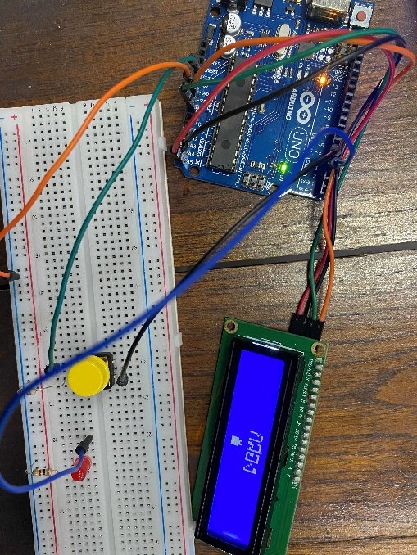

กล่องสุ่มข้อความ

โปรแกรมรันออกมาบรรทัดแรกจะขึ้นคำว่ากล่อง บรรทัดที่สองจะขึ้นรูปกล่อง ใช้ปุ่มกดในการกดสุ่มข้อความ

กดรอบแรกไฟ led จะขึ้นและแสดงข้อความที่สุ่มมา พอกดรอบที่สองโปรแกรมจะเซตค่ามาหน้ากล่องใหม่และกดอีกรอบก็จะ

ขึ้นข้อความโปรแกรมทำงานแบบนี้ไปเรื่อยๆจนกว่าเราจะหยุดกด

อุปกรณ์ที่ใช้

1. หน้าจอ lcd
2. บอร์ด
3. Arduino
4. ตัวต้านทาน
5. หลอดไฟ led
6. ปุ่มกด
7. ใช้สายคู่ ผู้ผู้ , คู่ผู้เมีย